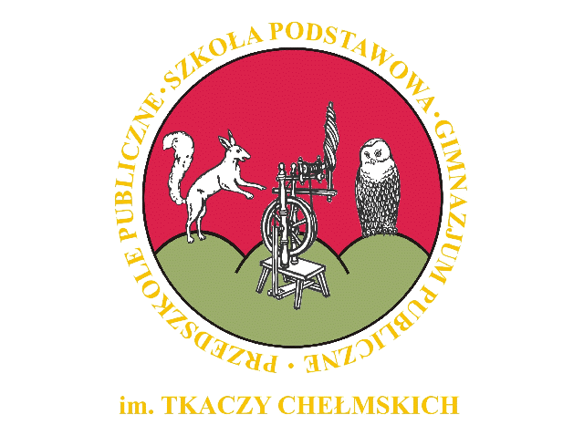
Zespół Szkolno-Przedszkolny w Chełmsku Śląskim
ul. Kolonia 14, Chełmsko Śląskie
58-420 Lubawka
tel./fax (075) 74 22 116
e-mail : zsp_chelmsko_slaskie@wp.pl
www.chelmsko-slaskie.pl

Oświadczenie

Imię i nazwisko rodziców: ……………………………………………….
Imię dziecka: ……………………………………………………………..
Miejscowość, data: ………………………………………………………….

Niniejszym oświadczam, że zgodnie z posiadaną przeze mnie wiedzą, dziecko nie ma i nie miało kontaktu z osobą zakażoną COVID-19, nikt z rodziny nie przebywa na kwarantannie ani w domowej izolacji. Dziecko jest zdrowe.
Mam pełną świadomość zagrożenia jakie niesie ze sobą koronawirus.
Biorę pełną odpowiedzialność za dobrowolne przyprowadzanie dziecka do placówki.

…………………………………
czytelny podpis rodzica:

